이어카운팅 전표처리 화면에 전표통화 추가하는 방법
- T-Code/기능/메뉴
어플리케이션 | 메뉴/기능/티코드 명 | 설명
이어카운팅 | 전표처리 > 실물증빙 > 기타증빙 | 종이 영수증 등 전자증빙이 아닌 증빙을 근거로 전표처리 하는 화면
이어카운팅 | 전표처리 > 기타 > 원천세 | 개인거래처(원천징수대상), 해외원천세대상거래처에 대한 전표처리 하는 화면
이어카운팅 | 전표처리 > 기타 > 선급금 | 대금 선지급이 필요한 경우 전표처리 하는 화면

- 실행 담당자 및 실행 상황
  - 실행 담당자 – 전표처리자
  - 전표처리 화면에서 중간부분 상세내역 공급가액 옆에 전표통화 [KRW] 대한민국 원이 아닌 다른 통화를 입력해야 하는데 처리해야 하는 통화가 보이지 않을 때 해결방법
  - 전표통화 입력이 가능한 화면
    - 전표처리 > 실물증빙 > 기타증빙
    - 전표처리 > 기타 > 원천세
    - 전표처리 > 기타 > 선급금
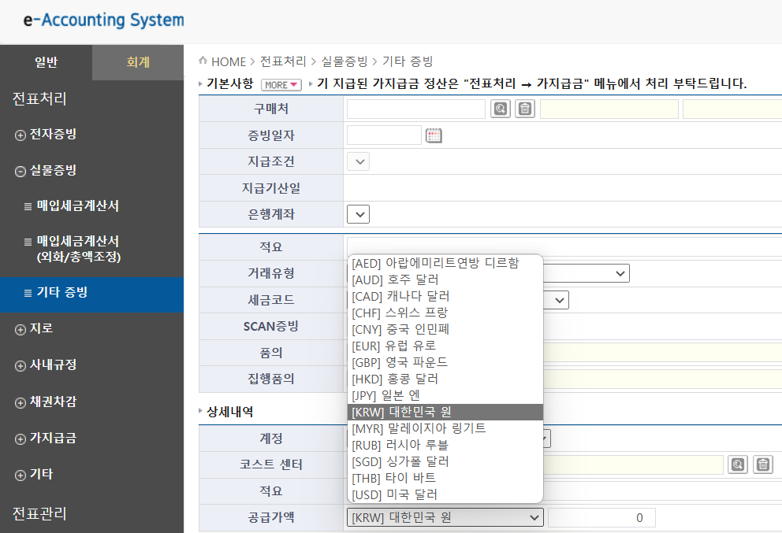

- 원인
  - 전표처리 시 입력하려는 통화가 자주 사용되지 않는 통화라서 이어카운팅 시스템에 전표통화로 등록되지 않았음

- 해결방법
  - IT Helpdesk 에 데이터 수정으로 문의등록 전표통화 추가요청
  - 이어카운팅 담당자가 시스템 관리자로 접속 회계탭 > 공통코드 관리 > 구분값 WA - 통화코드 정의 선택
  - 화면 하단에 ‘SUB코드관리’ 버튼을 실행 후 추가 하고자 하는 통화 등록
